Arquitecturas en Ciencia de Datos

¿Qué es una arquitectura de datos?

Una arquitectura de datos define cómo se estructuran, almacenan, procesan, transportan y aseguran los datos dentro de un sistema o solución tecnológica. En proyectos de ciencia de datos, determina específicamente cómo fluyen los datos desde la fuente primaria hasta el modelo predictivo, garantizando que el procesamiento mantenga la disponibilidad y el rendimiento sin generar cuellos de botella.

Modelos de arquitectura (conceptos clave)

- Arquitectura Lambda: Framework de diseño para Big Data que procesa de forma simultánea flujos en tiempo real (streaming) y por lotes (batch). Combina una capa rápida de baja latencia con una capa histórica precisa. En este proyecto se descartó por su redundancia y complejidad técnica innecesaria.

- Arquitectura Lakehouse: Modelo moderno que fusiona la flexibilidad de los Data Lakes con la gobernanza y transacciones ACID de los Data Warehouses. Organiza la calidad mediante capas Medallion (Bronze, Silver, Gold). Se descartó esta arquitectura por requerir herramientas cloud especializadas distribuidas.

- Pipeline Híbrido para IA Modular: Arquitectura flexible que combina el procesamiento batch estructurado de datos locales y estrenos con los ciclos iterativos propios del entrenamiento de Machine Learning. Esta es la arquitectura seleccionada para el proyecto, principalmente por su facilidad de despliegue y la adaptabilidad a prototipos.

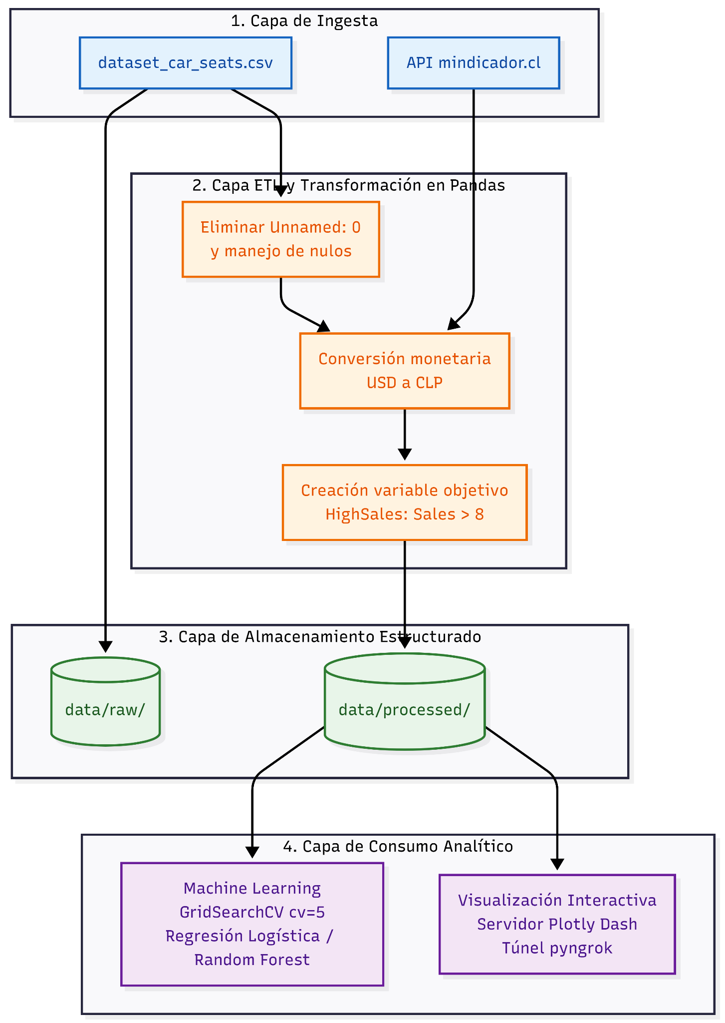
Diagrama de arquitectura

Mapeo secuencial del flujo de datos implementado en el código:

[Ingesta](CSV+API)──────>[Limpieza]──────>[Transformación](CLP+HighSales) ───────> [Machine Learning](GridSearchCV) ───────>[Visualización](Plotly Dash)

- Ingesta: Carga automatizada del archivo estático ´dataset_car_seats.csv´ y consumo dinámico síncrono del valor del dolar desde la API REST de ´mindicador.cl´

- Limpieza: Inspección de estructuras, remoción del índice residual ´Unnamed: 0´ e imputación lógica de valores nulos o formatos categóricos.

- Transformación: Multiplicación de variables financieras para su pesificación a CLP y creación de la etiqueta binaria ´HighSales´ (usando como corte ´Sales > 8´).

- Machine Learning: Separación de características, codificación One-Hot, exclusión de la variable ´Sales´ para evitar la trampa de la fuga de datos (Data Leakage) y optimización por validación cruzada (GridSearchCV) de algoritmos de clasificación.

- Visualización: Despliegue de un servidor web interactivo local acoplado a gráficos descriptivos para el análisis comercial del negocio.

Importancia de la arquitectura (focos del proyecto)

Escalabilidad
El sistema modular está diseñado para soportar un aumento progresivo en la carga de trabajo. Al separar los módulos de procesamiento, el pipeline permite que la lógica de entrenamiento matemático de los modelos escale o se modifique de forma independiente sin degradar la disponibilidad de la interfaz del Dashboard.

Calidad de datos
Todo modelo de IA requiere acceso constante a datos confiables. El diseño híbrido modular asegura que los datos pasen por un estricto control secuencial de filtrado y transformación antes de alimentar a los algoritmos predictivos, evitando que errores de origen corrompan la precisión del modelo en producción.

Interoperabilidad
Garantiza la compatibilidad absoluta entre diferentes plataformas y tecnologías. Permite que scripts nativos de Python interactúen de forma fluida con formatos de archivos planos (CSV), respuestas estructuradas web (JSON de la API) y frameworks de aplicaciones web (Dash).

Conclusión
La implementación de un Pipeline híbrido modular representa la solución más eficiente para el análisis comercial de CarSeats. Al aislar las responsabilidades del flujo de datos (ETL), se logra un balance óptimo entre la precisión de los modelos predictivos de Machine Learning y la disponibilidad de los dashboards comerciales, asegurando un entorno de software limpio, escalable y 100% reproducible.

